操作系统检测报告

硬件检测
硬件机型
是否集群
系统实际用户数
Alert | 电源情况 | 电源指示灯：绿色
Alert | 运行情况 | 报警指示灯：绿色
FreeDisk | 本地磁盘 | 位置：  命令：df -m  结果：
FreeDisk | 存储磁盘 | 无
FreeDisk | 查看使用率过高的磁盘 | 无
CPU | 使用情况 | 命令：top,sar 110  结果：  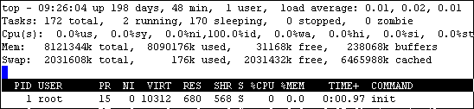  CPU100%空闲  CPU使用率0%
CPU | 运行情况 | 1%-50%(正常)，51%-90%(正常)，90%-98%(过高)，98%-100%(故障)
CPU | 消耗CPU进程 | 无
Memory | 使用情况 | 命令：Free -m
Memory | 运行情况 | 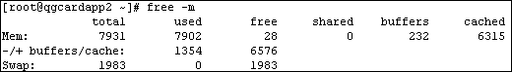  第一部分Mem行:  total 内存总数: 7931M  used 已经使用的内存数: 7902M  free 空闲的内存数: 28M  shared 当前已经废弃不用，总是0  buffers Buffer 缓存内存数: 232M  cached Page 缓存内存数:6351M  关系：total(7931M) = used(7902M) + free(28M)  第二部分(-/+ buffers/cache):  (-buffers/cache) used内存数：1354M (指的第一部分Mem行中的used - buffers - cached)  (+buffers/cache) free内存数: 6576M (指的第一部分Mem行中的free + buffers + cached)  -buffers/cache反映的是被程序实实在在吃掉的内存，而+buffers/cache反映的是可以挪用的内存总数
Memory | 使用率 | 17%
swap | 使用情况 | 命令：free  正常
swap | 运行情况 | 正常
swap | 使用率 | 0%
系统检测
 |  | 诊断结果及建议
NetWork
NetWork | 配置情况 | Netstat  Netstat | grep 80  ioscan –nfClan  lanscan  ifconfig lanX
NetWork | 运行情况 | 正常
NetWork | 结果
IO | 状态 | 命令：iostat
Cluster | 状态 | 命令：clustat
Syslog | 系统日志 | /var/log/messages 一般系统日志
Syslog | 日志情况 | 正常
Syslog | 错误信息 | 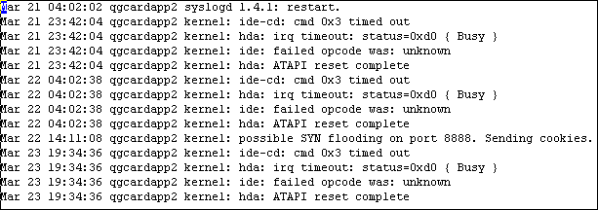
Syslog | 用户日志 | /var/log/secure 用户登录信息 用last命令查看
Syslog | 日志情况 | 正常
Syslog | 错误信息 | 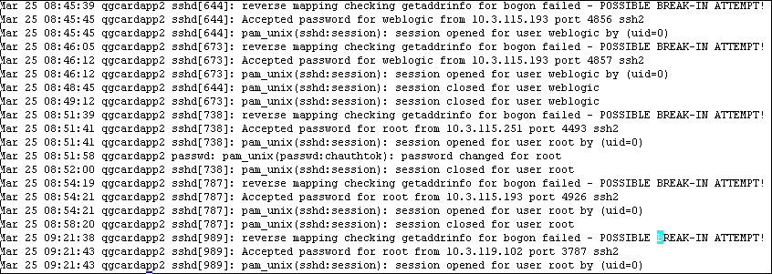
 | HP分析日志 | 由HP工程师负责文件清理
 | 日志情况

